Persbericht
Januari 2021

modern basics blue: eigentijdse dessins
De eerste collectie zonweringdoeken van gerecycled PET

Met modern basics blue heeft weinor ’s werelds eerste collectie duurzame zonweringdoeken van 85 procent gerecycled PET op de markt gebracht. modern basics blue is gemaakt van Tempotest Starlight Blue, een zonwerende stof van Parà Tempotest, gecertificeerd volgens de Global Recycled Standard (GRS). De collectie werd ontwikkeld in een samenwerking van de weinor designstudio’s met Parà Tempotest. In vergelijking met gangbare zonweringdoeken van polyester, overtuigt de collectie met een aanzienlijk betere milieubalans op het gebied van energieverbruik, CO₂-uitstoot en waterverbruik. modern basics blue voldoet aan de hoogste kwaliteitseisen en haakt met aantrekkelijke dessins voor het moderne buitenleven in op het succes van de vorige collectie modern basics.

Met de nieuwe collectie zonweringdoeken biedt weinor momenteel de meest duurzame zonweringdoeken op de markt en zet daarmee nieuwe maatstaven in de branche. “Hier komt 60 jaar ervaring in zonweringdoeken en design samen met 100 jaar aan knowhow in textiel van onze Italiaanse productiepartner Parà”, aldus weinor-directeur Thilo Weiermann. De collectie zonweringdoeken is ontwikkeld voor buitengebruik en is geschikt voor alle knikarm- en serreschermen van weinor, alsmede voor de pergolazonwering Plaza Viva en het zijzonnescherm Paravento. De duurzame doeken zijn uitsluitend verkrijgbaar bij weinor en kunnen vanaf februari 2021 worden besteld.

“Op basis van een jarenlange samenwerking, succesvolle eerdere collecties en de uitgebreide ervaring van weinor met onze spindopgeverfde polyesterstof Tempotest Starlight, hebben we samen het project van een duurzame kwaliteit zonweringdoek gelanceerd”, meldt Matteo Parravicini, directeur van Parà. “De collectie modern basics blue made of Tempotest Starlight blue is het resultaat van deze samenwerking.”

Duurzame en hoogwaardige zonwerende stof
modern basics blue bestaat uit een hoogwaardige zonwerende stof van polyester, die duurzaam en met hergebruik van materialen geproduceerd wordt. De stof draagt aanzienlijk bij aan de vermindering van de ecologische voetafdruk, aangezien de productie ervan bijzonder energie-efficiënt is door het hergebruik van PET: door recycling van wegwerpflessen verbruikt de productie ervan ongeveer 60 procent minder energie en veroorzaakt ze circa 45 procent minder CO₂-uitstoot dan de productie van andere polyesterweefsels. Voor het spindopverven, dat bij alle zonweringdoeken van weinor wordt toegepast, is daarnaast ongeveer 90 procent minder water nodig dan voor het conventionele garen- of stukverven. Qua producteigenschappen doet modern basics blue in geen enkel opzicht onder voor de gebruikelijke duurzame polyesterdoeken met de blijvend stralende kleuren van de bestaande weinor-doekencollectie.

Hoogste kwaliteit in materiaal en afwerking
Het gerecyclede basismateriaal is een voor levensmiddelen geschikte PET, een thermoplast uit de polyesterfamilie. Dankzij de hoge elasticiteit van polyester keert het weefsel goed terug in de oorspronkelijke staat. Dit resulteert in een optimale doekstand bij een uitgeschoven zonnescherm. Door spindopverven wordt het kleurpigment al tijdens het spinnen in de vezel gebracht. Dit betekent dat het doek, anders dan bij het conventionele garen- of stukverven, door en door geverfd wordt en dus blijvend stralende kleuren houdt. Een hoogwaardige afwerking met teflon maakt de stof ongevoelig voor vervuiling. Het oppervlak is olie-, water- en vuilafstotend en voorkomt rot. Aangezien alle doeken in de collectie zonweringdoeken gemaakt zijn van Tempotest Starlight blue, zijn ze gecertificeerd volgens de Oeko-Tex 100-norm en houden ze met een Ultraviolet Protection Factor (UPF) van 50+ ongeveer 98 procent van de uv-straling tegen.

16 moderne dessins voor nieuwe kopersgroepen
modern basics blue is een gedeponeerd handelsmerk. De nieuwe collectie zonweringdoeken van de weinor designstudio bestaat uit 16 moderne dessins. Net als de zeer succesvolle voorloper uit de creatieve studio van weinor is ook modern basics blue gericht op een groep kopers met een duidelijke voorkeur voor modern woondesign. De effen kleuren in tijdloze grijs- en zandtinten zijn gebaseerd op populaire bestsellers. Naast de klassiekers zijn hier ook nieuwe trendkleuren leverbaar. Een ander effen dessin in modern petrol grijpt terug op kleurtrends uit de interieurinrichting. Daarnaast zijn er effen dessins in krachtige zonnekleuren of chic zilvergrijs met nieuw slubeffect, een robuuste structuur die vergelijkbaar is met die van ruw linnen. Deze dessins zijn bijzonder duurzaam en hebben een natuurlijke uitstraling. De populaire weinor-blokdessins in grijstinten met contrasterende, gekleurde krijtstrepen zijn nu verkrijgbaar in vier varianten als 30cm-rapport. Hierdoor zijn ze ook geschikt voor grote systemen. Voor iedereen die het wat levendiger wil, maar ook hecht aan een eigentijdse uitstraling, biedt weinor een nieuwe interpretatie van klassieke motieven met fantasiedessins die bijzonder gewild zijn.

Duurzaamheid als onderdeel van maatschappelijk verantwoord ondernemen
De Italiaanse doekproducent Parà investeert al geruime tijd in duurzame productie en bescherming van het milieu. “In de fabriek in Pontirolo wordt het proceswater bijvoorbeeld gerecycled in een zuiveringsinstallatie, wordt de elektriciteit geleverd door zonnepanelen en produceert een warmtekrachtcentrale warmte en stoom”, meldt Matteo Parravicini. “Tempotest Starlight blue is dus een nieuwe mijlpaal voor Parà om op een duurzame, milieuvriendelijke manier met hergebruik van grondstoffen te produceren.” In het algemeen zijn zonwerings- en weerbeschermingsproducten sterk verbonden met het idee van een natuurlijke klimaatregeling: met name geautomatiseerde zonweringssystemen voorkomen oververhitting van woonruimtes en zorgen ervoor dat er minder energie nodig is voor de klimaatregeling. Ook de bijzondere duurzaamheid van de weinor-producten, die van oudsher worden ontworpen voor een maximale levensduur, draagt bij aan dit idee van duurzaamheid. Achter dit idee gaan hoogwaardige technologieën en eersteklas materialen schuil.

“Het thema duurzaamheid en verantwoordelijkheid – of in modern Nederlands Corporate Social Responsability – loopt als een rode draad door vele afdelingen van onze onderneming”, bevestigt directeur Thilo Weiermann. “weinor hecht aan een stabiele groei, het welzijn van de medewerkers, de omgeving van de locaties en aan milieu- en klimaatbescherming. Daarbij moeten we telkens een afweging maken welke handeling het beste past binnen onze algemene verantwoordelijkheid. We moeten nog meer toekomstgerichte oplossingen ontwikkelen voor het milieu”, aldus Weiermann. “Met de doeken van modern basics blue zetten we hier volgens ons een stap in de goede richting”.

Contactpersoon:
Janine Buwalda
weinor B.V. || Zuiderzeelaan 17 || 8017 JV Zwolle
Mail: jbuwalda@weinor.de || www.weinor.nl || www.weinor.be ||
Tel.: 0800-0934667
Contactpersoon voor de media Parà:
Luca Bottaro, marketingmanager
Parà S.p.A.
Viale Monza 1 || 20845 Sovico (MB) || Italië
Mail: luca.bottaro@para.it || www.para.it
Tel: +39 039 2070 || Fax: +39 039 2070425

De tekst, beeldmateriaal met hoge resolutie en overige informatie is beschikbaar op www.weinor.nl/pers en www.weinor.be/pers

Beeldmateriaal:

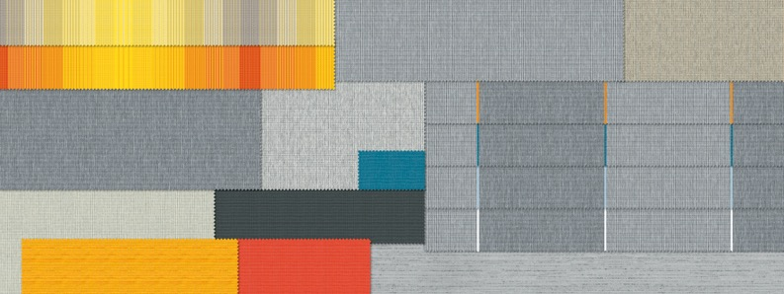
Foto 1:
De duurzame collectie zonweringdoeken modern basics blue: 16 nieuwe dessins voor het moderne buitenleven

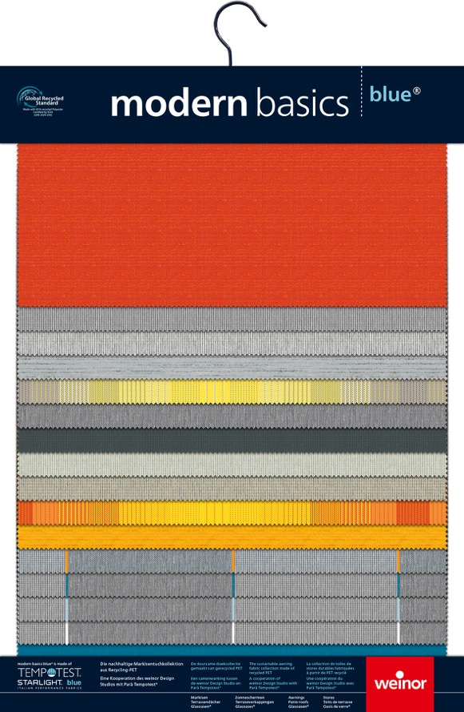

Foto 2:
De presentatiehanger voor de showroom
of het gesprek met de klant op locatie
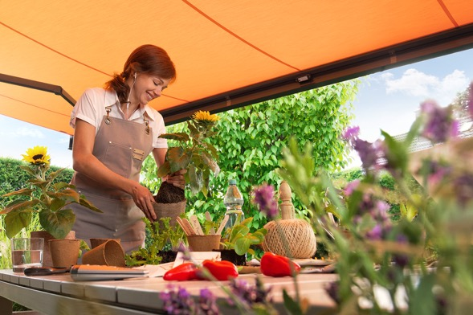
Foto 3:
De collectie van 85 procent gerecycled PET
op basis van Tempotest Starlight blue

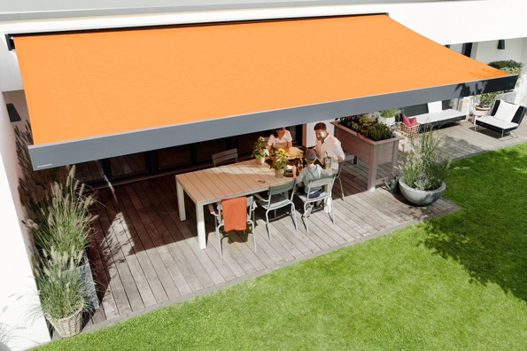
Foto 4:
Modern basics blue: zonweringdoeken voor nieuwe,
milieubewuste groepen kopers

Foto's: Weinor GmbH & Co. KG/Parà Tempotest

